باسمه تعالی

شماره: 364/1539/51101
تاریخ: 21/09/1403

گواهی حضور

بدین‌وسیله گواهی می‌شود
جناب آقای مهرزاد بدیع کورش
دانشجومعلم رشته آموزش فیزیک به شماره دانشجویی 40112512069
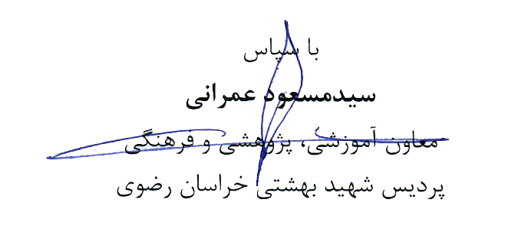
در نیمسال اول سال تحصیلی 1404-1403 در نشست علمی بررسی آموزش حرکت هماهنگ ساده از منظر مفاهیم فیزیک مدرن و کوانتوم که در تاریخ‌ 21 آذر 1403، در پردیس شهید بهشتی دانشگاه فرهنگیان خراسان رضوی، برگزار شد، شرکت داشته و از مطالب و مباحث مطروحه استفاده کرده‌اند.

